Міністерство освіти та науки України

Національний технічний університет України “КПІ ім. Ігоря Сікорського”

Факультет інформатики та обчислювальної техніки

Кафедра автоматизованих систем обробки інформації і управління

**ЗВІТ**

про виконання

лабораторної роботи №2

з дисципліни «Сховища та простори даних»

**Виконав:** студент групи ІС-61

Іваницький Олег Русланович

Київ 2018

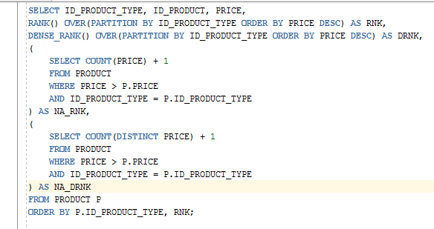

Рис.1 Запит з рангом та денс_рангом

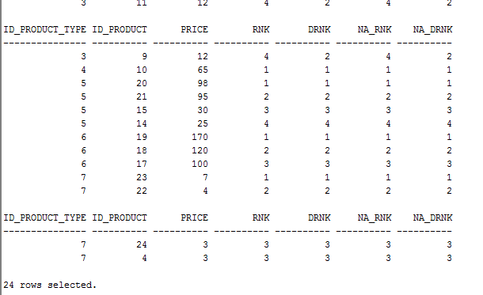

Рис.2 Результат запиту

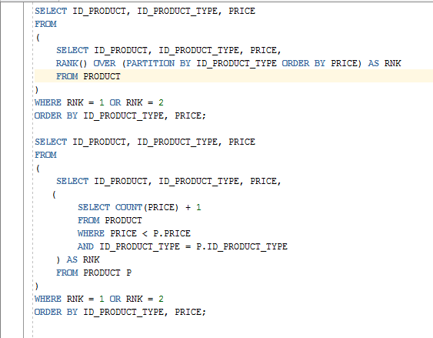

Рис.3 Вивід двох найдешевших товарів у кожній групі

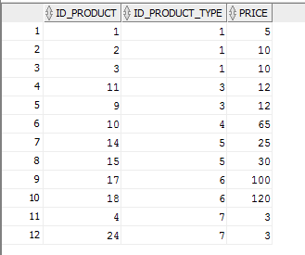

Рис.4 Результат запиту

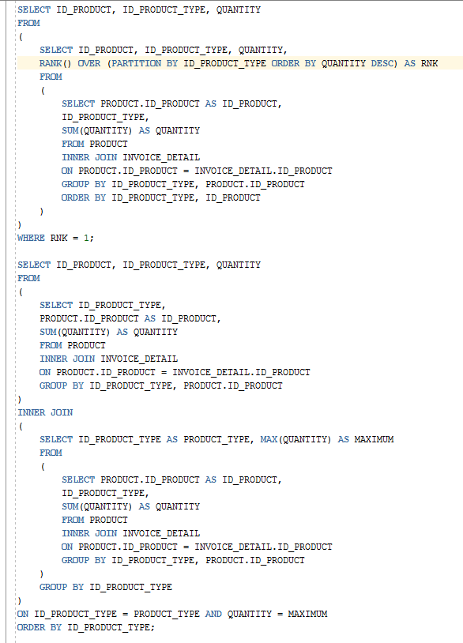

Рис.5 Найбільші продажі по групам

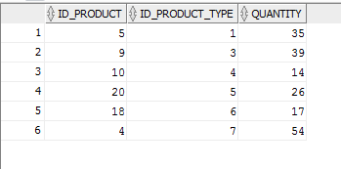

Рис.6 Результат запиту

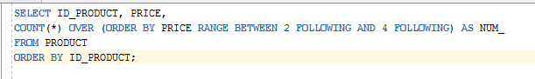

Рис.7 Кількість товарів з ціною вищою від заданого в діапазоні від 2 до 4 включно

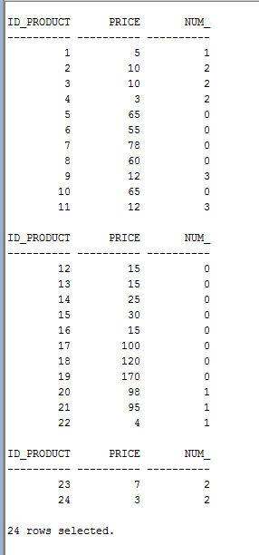

Рис.8 Результат запиту

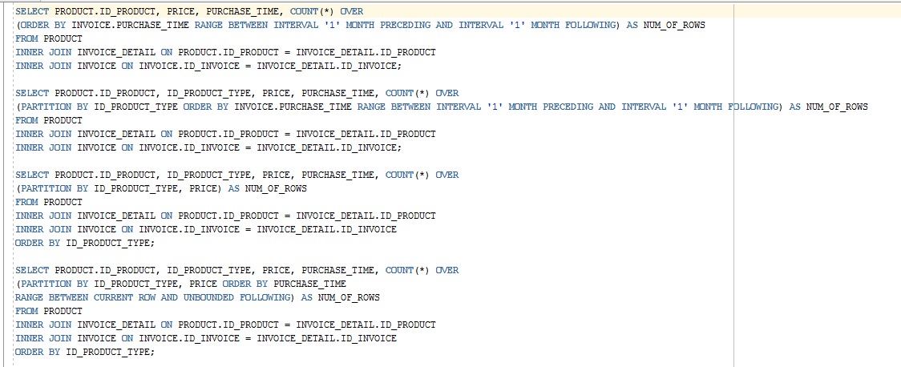

Рис.9 Різні види аналітичних функцій

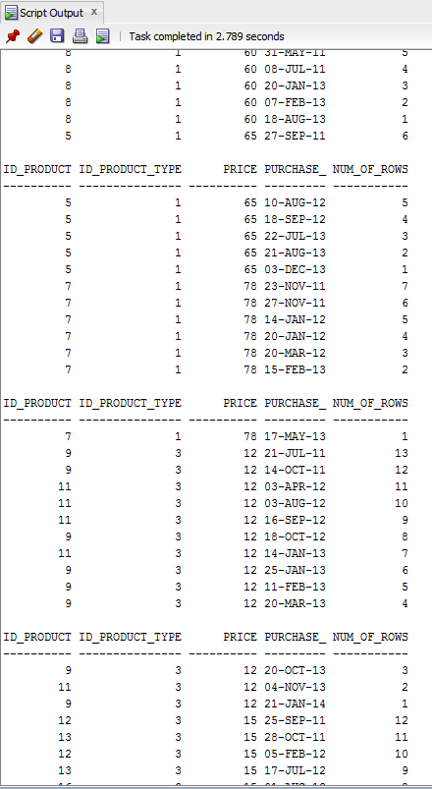

Рис.10 Уривок результату

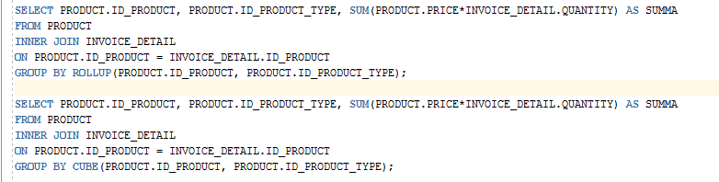

Рис.11 Використання функцій CUBE та ROLLUP

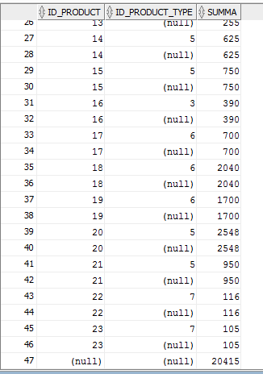

Рис.12 Результат запиту для функції ROLLUP

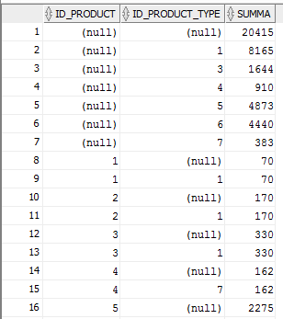

Рис.13 Результат запиту для функції CUBE